Entwicklung eines Schachspielenden Roboters

Studienarbeit

INF2IN

Linus Wilkens

I

Inhalt

Abstract 3

Motivation 3

Aufgabenstellung 3

Projektplanung 4

Funktionale Anforderungen 4

Nicht Funktionale Anforderungen 5

Out of Scope/Abgrenzung 6

Zeitplan 7

Theoretische Grundlagen 9

Ähnliche Projekte/Umsetzungen 9

3D Druck Verfahren 9

3D Druck Materialen 10

Aktoren 11

Linearmotor 11

Schrittmotor 12

Inverse Kinematik 14

CAD-Modellierung 14

TinkerCad 14

Erster Linearmotor 15

Zweiter Linearmotor 15

Drehmechanismus 15

Magnethalterung 15

Überblick CAD Modellierung 15

Elektronik/Schaltungsaufbau/Hardware 1515:

Figuren Erkennung 15

Programmierung/Software 15

Schachalgorithmus 15

Ansteuerung des Roboters 16

Schnittstelle zwischen Roboter und Schachlogik 16

Herausforderungen 16

Heben aus engen Stellen heraus 16

Figurenerkennung 16

Fazit 16

Kritische Reflektion 16

Ausblick 16

Literaturverzeichnis 17

# Abstract

# Motivation

# Aufgabenstellung

In dieser Arbeit wird die Realisierung eines Schachs spielenden Roboters behandelt werden. Hierbei sollen sowohl die mechanische Umsetzung des Roboters als auch die Softwareseitige Entwicklung betrachtet. In der Projektplanung zu beginn der Arbeit wird außerdem ein Konzept für das Projekt entwickelt.

# Projektplanung

## Funktionale Anforderungen

Die Anforderungen an das Projekt können in Funktionale und Nicht Funktionale Anforderungen unterteilt werden. Unter die Funktionalen Anforderungen fallen hierbei die Funktionen des Projektes, während es sich bei den nicht funktionalen Anforderungen um die Qualität dieser Funktionen handelt.

Die Funktionalen Anforderungen des Projektes können in die folgenden drei Teilbereiche unterteilt werden:

Hardware

Für die Hardware des Roboter Arms soll sich an einem Bagger Arm orientiert werden. Der Roboter Arm soll später 2 Gelenkstellen haben sowie einen Elektromagnet am vorderen Teil des Arms. Um eine Drehung zu gewährleisten, soll der Arm auf einer Drehscheibe stehen und mit einem Drehbereich von 180 Grad bewegbar sein. Anstelle von Hydraulik Zylindern soll für den Roboterarm auf Linearmotor zurückgegriffen werden. Wichtig ist, dass der Bewegungsbereichs des Roboterarms den Bereich eines Schachfeldes erreichen kann.

Neben dem Roboter Arms soll es eine Kamera geben, welche das Spielfeld erkennt und die einzelnen Figuren tracken kann. Die Figuren sollen dann von dem Roboterarm gegriffen/aufgenommen werden können und an eine andere Position gestellt werden können.

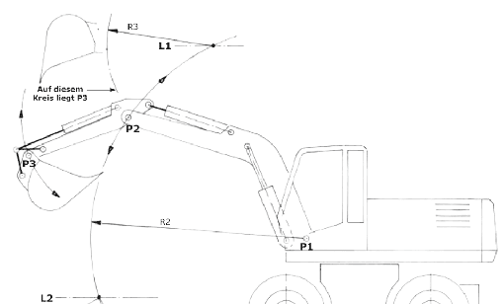

Abbildung 1: Abbildung Bagger

Elektronik

Der Roboter Arm soll später mithilfe eines Netzteils und einer handelsüblichen Steckdose betrieben werden können. Die Elektronik soll hierbei sicher gestaltet sein damit auch projektfremde Personen den schachspielenden Roboter gefahrlos benutzen können.

Software

Die Software soll in der Lage sein das Schachbrett zu erkennen. Dazu soll es Veränderungen von Positionen der Figuren auf dem Spielfeld erkennen können und damit entscheiden welche Figuren vom menschlichen Spieler bewegt wurden.

## Nicht Funktionale Anforderungen

Auch die nicht funktionalen Anforderungen können in die drei Bereiche unterteilt werden.

Hardware

Für den Roboter Arm ist es besonders wichtig, dass dieser präzise die einzelnen Positionen anfahren kann. Auch eine große Anzahl von Spielzügen soll nicht zu einer Verringerung der Genauigkeit führen.

Elektronik

Der Schaltungsaufbau der Elektronik soll sauber und nachvollziehbar gestalten werden, damit späteren Weiterentwicklungen oder Wartungen problemlos vollzogen werden können.

Software

Die Software soll, bei einer Partie von 38 Zügen, die Entscheidung über veränderte Figurenpositionen mit einer Quote von über 99% treffen, um möglichst viele fehlerlose Spielpartien zu ermöglichen.

## Out of Scope/Abgrenzung

Die Wirtschaftlichkeit und die Energieeffizienz des Schach Spielenden Roboters sollen kein Teil der Arbeit sein. Es handelt sich hierbei um ein Einzelstück, weshalb diese Punkte vernachlässigt werden können.

Auch soll der Roboter nicht universal an jedem Schachfeld spielen können, sondern wird explizit für **ein eigenes** Schachspiel entwickelt.

## Zeitplan

Für den Zeitplan und der Strukturierung des Projektes dient ein sogenanntes Gant Diagramm. Das Diagramm ist nachfolgend in Tabellenform grafisch dargestellt.

|  |  |  |  |  |  |  |  |  |  |  |  |  |  |
| --- | --- | --- | --- | --- | --- | --- | --- | --- | --- | --- | --- | --- | --- |
| 2023 KW | 40 | 41 | 42 | 43 | 44 | 45 | 46 | 47 | 48 | 49 | 50 | 51 | 52 |
| Konzeptionierung |  |  |  |  |  |  |  |  |  |  |  |  |  |
| IdEenfindung |  |  |  |  |  |  |  |  |  |  |  |  |  |
| Theoretische EInarbeitung |  |  |  |  |  |  |  |  |  |  |  |  |  |
| Konzeptionierung |  |  |  |  |  |  |  |  |  |  |  |  |  |
| Protoytbau |  |  |  |  |  |  |  |  |  |  |  |  |  |
| CAD-Modellierung Roboter |  |  |  |  |  |  |  |  |  |  |  |  |  |
| Moedllierung Spiel Erkennung |  |  |  |  |  |  |  |  |  |  |  |  |  |
| Zusammenbau des Prototyps |  |  |  |  |  |  |  |  |  |  |  |  |  |
| Dokumentation |  |  |  |  |  |  |  |  |  |  |  |  |  |
| Struktur |  |  |  |  |  |  |  |  |  |  |  |  |  |
| Einleitung |  |  |  |  |  |  |  |  |  |  |  |  |  |
| Technische Grundlagen |  |  |  |  |  |  |  |  |  |  |  |  |  |
| Umsetzung |  |  |  |  |  |  |  |  |  |  |  |  |  |
| Fazit |  |  |  |  |  |  |  |  |  |  |  |  |  |

|  |  |  |  |  |  |  |  |  |  |  |  |  |  |
| --- | --- | --- | --- | --- | --- | --- | --- | --- | --- | --- | --- | --- | --- |
| 2024 KW | 1 | 2 | 3 | 4 | 5 | 6 | 7 | 8 | 9 | 10 | 11 | 12 | 13 |
| Programmierung |  |  |  |  |  |  |  |  |  |  |  |  |  |
| Puffer |  |  |  |  |  |  |  |  |  |  |  |  |  |
| Figuren Erkennung |  |  |  |  |  |  |  |  |  |  |  |  |  |
| Schach Algorithmus |  |  |  |  |  |  |  |  |  |  |  |  |  |
| Mechanische Umsetzung |  |  |  |  |  |  |  |  |  |  |  |  |  |
| FUnktionstest |  |  |  |  |  |  |  |  |  |  |  |  |  |
| Funktionstests |  |  |  |  |  |  |  |  |  |  |  |  |  |
| Fehler Korrektur |  |  |  |  |  |  |  |  |  |  |  |  |  |
| Dokumentation |  |  |  |  |  |  |  |  |  |  |  |  |  |
| Struktur |  |  |  |  |  |  |  |  |  |  |  |  |  |
| Einleitung |  |  |  |  |  |  |  |  |  |  |  |  |  |
| Technische Grundlagen |  |  |  |  |  |  |  |  |  |  |  |  |  |
| Umsetzung |  |  |  |  |  |  |  |  |  |  |  |  |  |
| Fazit |  |  |  |  |  |  |  |  |  |  |  |  |  |

Die Restliche Zeit bis zur Abgabe soll als Puffer und für mögliche Verzögerungen aufgrund von Lieferschwierigkeiten oder ähnliches verwendet werden.

# Theoretische Grundlagen

## Ähnliche Projekte/Umsetzungen

Als Inspiration für die Arbeit dienen zwei ähnliche Projekte (<https://www.raspberryturk.com/> und <https://www.mintgruen.tu-berlin.de/robotikWiki/doku.php?id=projektewise20:schachroboterpublic:start#die_bilderkennung>)

Der Unterschied ist, dass sowohl bei dem Projekt der Tu Berlin als auch [Raspberry Turk](https://www.raspberryturk.com/)

ein Art Schienen System zum Einsatz kommt und kein „Bagger Inspirierter“ Roboter Arm.

[…]

## 3D Druck Verfahren

3D ist ein Verfahren zur Herstellung von Werkstücken aus Pulver, geschmolzenen Materialen oder flüssigen Materialen. Die Materialen sind hierbei überwiegend verschiedene Kunststoffarten können allerdings auch Metalle, Keramik oder Beton sein. Je Material und Anwendungsgebiet gibt es hierfür verschiedene Verfahrensarten. Das am häufigsten verwendete Verfahren ist das Fused Deposition Modeling (FDM) Verfahren bei welchem das Material über eine beheizte Düse geschmolzen, und anschließend in dünnen Druckschichten auf ein Druckbett gepresst wird. Um die gewünschte Form zu bilden, verfährt die Druckdüse über die X und Y-Achse. Nach jeder Schicht wir die Druckdüse anschließend gehoben und somit ein 3D Dimensionales Objekt erstellt. Mithilfe dieses Verfahrens ist ein Maximaler Überhangwinkeln von 45 Grad möglich. Sollte ein größere Überhangbenötigt werden muss auf Stützstrukturen zurückgegriffen werden welche anschließend wieder entfernt werden müssen. Diese Faktoren sind beim Design von 3D Modellen zu berücksichtigen. (Krause, 2021)

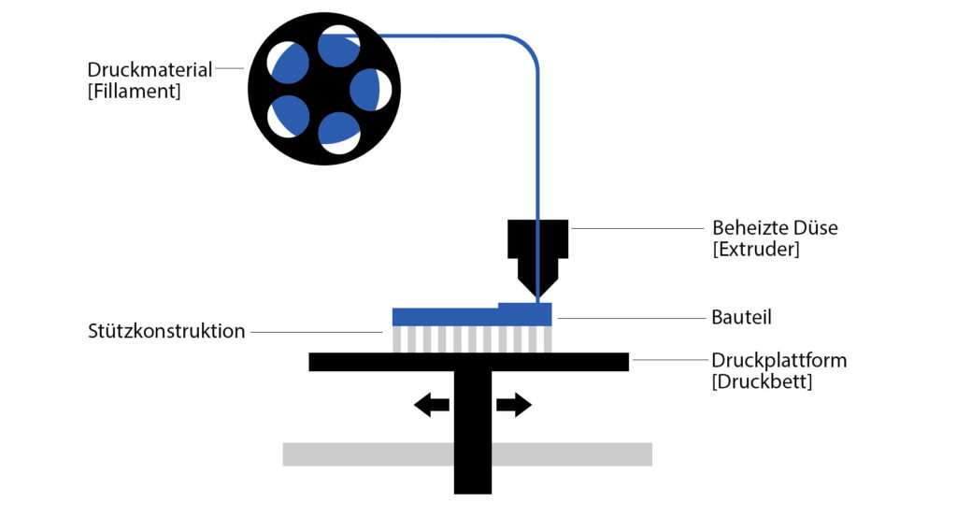

Abbildung 2: Funktionsweise des FDM-Druckverfahren

## 3D Druck Materialen

Mithilfe der FDM-Druckverfahren können verschiedene Materialen gedruckt werden. Aufgrund des vorhandenen Druckers und den bereits vorhanden Materialen werden nachfolgend nur ABS und PLA verglichen.

PLA ist das am häufigsten verwendetes Material im Privatgebrauch. Es ist kostengünstig und leicht zu drucken. Ein Nachteil ist die hohe Sprödigkeit und die damit verbundene geringe Resistenz gegen Schlageinwirkungen.

ABS ist neben PLA eins der am häufigsten verwendeten Materialen im Privatgebrauch. Es hat gute Materialeigenschaften im Bezug auf Stabilität und Halterbarkeit. Auch preislich gibt es nur geringe unterschiede zu PLA. Der Nachteil an ABS ist die starke Temperaturabhängige während dem Druck. So ist es nur mit sehr hohem Aufwand und einer stabilen Umgebungstemperatur ABS mit strengen Toleranzen zu drucken (O'Connell, 2021).

|  |  |  |
| --- | --- | --- |
| Eigenschaft | PLA | ABS |
| Druckaufwand | Gering | Hoch |
| Löslichkeit | Nicht löslich | In Aceton und Ester Ketonen |
| Festigkeit | Durchschnittlich | Hoch |
| Verzugsverhalten | Gering | Hoch |
| Druckbett Temperatur | Optional (20-60°C) | 80 -120°C |
| Druckdüse Temperatur | 190-210°C | 220-250°C |

Aufgrund der aufgelisteten Eigenschaften werden alle in der Arbeit verwendeten Teile aus PLA gedruckt. Sollte in Einzelfällen Teile aus ABS benötigt werden ist dies explizit gekennzeichnet.

# Aktoren

## Linearmotor

Linearmotoren sind Motoren, welchen mithilfe eines klassischen Motors und einer Gewindestage eine Drehbewegung in eine lineare Bewegung übersetzt. Hierfür wird die Bewegung mithilfe eines Getriebes zunächst übersetzt und anschließend auf die Gewindestange übertragen. Mithilfe von Sensoren an beiden enden des Linearmotors können ebenfalls die Endstellungen erkannt werden. Diese Funktion bieten allerdings nicht alle Linearmotoren.

Linearmotoren bieten den Vorteil, dass keine Umwandlung der rotarischen Bewegung in eine Linearbewegung außerhalb des Linearmotors stattfinden muss. Dies eliminiert die Notwendigkeit von einem extra Getriebe. Außerdem gibt es bei einen Linearmotoren kein Getriebespiel, welches ansonsten für Ungenauigkeiten sorgen könnte.

Nachteile eines Linearmotors sind hingegen das die Kraft der Motoren beschränkt ist, sollte größere Kräfte auftreten muss der Linearmotor extra dafür ausgelegt werden. Auch der Stromverbrauch kann im Vergleich zu klassischen Motoren höhere ausfallen. Das liegt daran, dass ein Linearmotor keine Selbsthemmung besitzt, das heißt wenn eine bestimmte Position angefahren wird und mit einer Last gehalten werden soll muss entweder eine Bremseinrichtung eingebaut werden oder durchgängig Strom am Motor angelegt sein (Wegener, 2008)

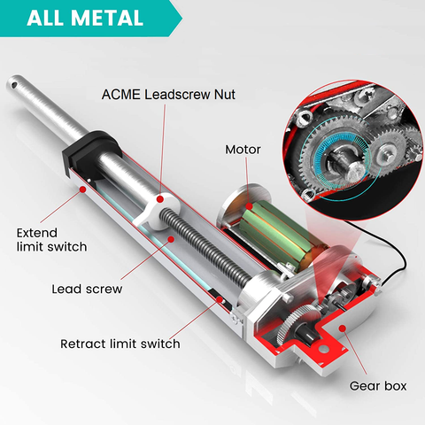

Abbildung 3: Aufbau eines Linearmotors (https://www.firgelliauto.com/en-de/blogs/actuators/linear-actuators-101)

Die Nachteile (geringer Kraft und höher Energieverbrauch) sind für die Entwicklung des Schachroboters vernachlässigbar bzw. bereits in den Anforderungen als „Out of Scope“ festgelegt worden. So ist es für das Heben von Schachfiguren nicht notwendig große Kräfte zu erzeugen, sondern vielmehr eine sehr genaue Ansteuerung der einzelnen Position zu ermöglichen.

## Schrittmotor

Schrittmotoren bestehen aus einem fixierten Stator und einen drehenden Rotor, welcher sich innerhalb des Stators befindet. Der Stator besteht aus mehreren Elektromagnetischen Spulen welches Kreisförmig um den Rotor platziert sind. Um nun eine Drehbewegung zu erzeugen, werden an die einzelnen Spulen (Siehe Abbildung: L1 bis L4) Spannung angelegt und somit ein Magnetfeld erzeugt. Dieses Magnetfeld erzeugt anschließende ein Drücken beziehungsweise ziehend des Stators wodurch dieser sich bewegt.

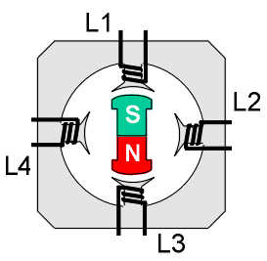

Abbildung 4: Aufbau eines Schrittmotors (https://www.xplore-dna.net/mod/page/view.php?id=678)

Je nach Anzahl der Spulen kann im Vollschrittbetrieb eine unterschiedliche Anzahl an Schritten angesteuert werden. In der Abbildung 4 können somit 4 Schritte angefahren werden.

Zur Ansteuerung eines Schrittmotors werden im Vergleich zu klassischen Motoren immer eine Motosteuerung benötigt. Diese Motorsteuerung kann den Schrittmotor sehr genau ansteuern und somit eine hohe Genauigkeit erreichen. Auch können sogenannte Mikroschritte gefahren werden, hierfür begrenzt die Motorsteuerung den Strom, welche an die einzelnen Spulen angelegt werden, dadurch sind Bewegungen von 1/5 bis 1/250 eines Vollschritts möglich.

Schrittmotoren bieten in ihrer Bewegung eine hohe Genauigkeit mit einer großen Kraft. Nachteile des Schrittmotors sind hingegen den hohen Energiebedarf und die relativ geringe Drehgeschwindigkeit (Konradin Industrie, 2024).

Für die Verwendung eines Schrittmotors innerhalb des Roboterarms sind diese Nachteile allerdings ebenfalls zu vernachlässigen, so ist der Energieverbrauch „Out of Scope“ und auch die Geschwindigkeit des Roboters ist beim Schach spielen zu vernachlässigen.

## Direkte Kinematik

# CAD-Modellierung

Die Entwicklung des Mechanischen Roboterarms wird in mehrere Teilabschnitte unterteilt. Zwei Linearmotoren sind für die groben Bewegungen des Roboterarms zuständig. Des weiterem wird ein Drehmechanismus verwendet, um den Kompletten Roboter auszurichten. Der letzte Teilabschnitt ist die Magnethalterung. Sie besteht aus zwei Aktoren, einem Linearmotor um welche Vertikal Bewegungen durchführt und ein Elektromagnet, welcher für das „Greifen“ der einzelnen Figuren zuständig ist.

## TinkerCad

Zur Modellierung der einzelnen Bauteile wird TinkerCad verwendet. TinkerCad ist eine auf Autodesk basierende Webanwendung zur CAD-Modellierung. TinkerCad wird häufig in der Ausbildung und für erste Schritte mit Autodesk verwendet. Hierfür bietet Autodesk die Anwendung kostenlos an.

Auch gibt es eine Reihe von Tutorials und eine ausführliche Dokumentation. Im Vergleich zu Autodesk bietet TinkerCad weniger Funktionen allerdings alle wichtigen für dieses Projekt.

## Erster Linearmotor

## Zweiter Linearmotor

## Drehmechanismus

## Magnethalterung

## Überblick CAD Modellierung

# Elektronik/Schaltungsaufbau/Hardware

# Figuren Erkennung

## Theoretische Grundlagen

## Hardware

Im Rahmen der Entwicklung des Schachroboters spielt die Bilderkennung eine entscheidende Rolle. Hierfür wird die Swissonic Webcam 2 Full HD AF eingesetzt, die mit einer Auflösung von 1920x1080 Pixeln und einer Übertragungsrate von 30 Bildern pro Sekunde für die präzise Erfassung der Schachfiguren und deren Positionen geeignet ist. Die Kamera verfügt über ein integriertes Stereomikrofon, das klare Tonübertragungen während Webkonferenzen ermöglicht, jedoch in diesem Projekt primär zur Erfassung von Umgebungsgeräuschen dient.

Die Verbindung der Kamera zum Laptop erfolgt über einen USB 2.0 Anschluss, der eine schnelle und zuverlässige Übertragung der Bilddaten gewährleistet. Der Laptop fungiert als Verarbeitungseinheit und ist mit einer spezialisierten Bilderkennungssoftware ausgestattet, die die Daten in Echtzeit verarbeitet. Dies ermöglicht eine effiziente Analyse der Spielsituation und eine schnelle Reaktion des Roboters. Die technische Konfiguration ist speziell auf die Anforderungen des Schachroboters abgestimmt, um optimale Ergebnisse bei der Bilderkennung zu erzielen.

## Konzept

Die Bilderkennung in diesem Projekt soll durch eine Methode inspiriert sein, die in ähnlichen Arbeiten, wie in Quelle [projektewise20:schachroboterpublic:start [Projektlabor Robotik MINTgrün] (tu-berlin.de)](https://www.mintgruen.tu-berlin.de/robotikWiki/doku.php?id=projektewise20:schachroboterpublic:start) beschrieben, verwendet wird. Dabei werden die Bilder auf subtile Veränderungen hin untersucht, um die Bewegungen der Schachfiguren zu erkennen. Dies geschieht durch Subtraktion der durchschnittlichen Pixel-RGB-Werte jedes Feldes vom aktuellen Bild, wodurch Differenzen, die durch bewegte Figuren verursacht wurden, hervorgehoben werden.

### Bilderfassung und Analyse

Die Analyse beginnt mit der Berechnung der durchschnittlichen RGB-Werte für jedes Feld zu Beginn des Spiels, die als Referenzwerte dienen. Bei jedem Zug wird ein neues Bild aufgenommen und die aktuellen RGB-Werte jedes Feldes werden erneut berechnet und von den Referenzwerten subtrahiert. Zusätzlich wird die Standardabweichung für die RGB-Differenzen jedes Feldes berechnet, um die Variabilität der Farbwerte zu berücksichtigen und zufällige Schwankungen, die durch Faktoren wie wechselnde Beleuchtung verursacht werden können, zu minimieren. Die kombinierte Betrachtung der Differenz und der Standardabweichung hilft dabei, die Genauigkeit der Erkennung zu erhöhen, indem sie sicherstellt, dass nur signifikante Veränderungen, die auf tatsächliche Bewegungen auf dem Brett hinweisen, berücksichtigt werden. Signifikante Differenzen zwischen den Bildern weisen auf eine Veränderung auf dem Schachbrett hin, wie zum Beispiel das Bewegen einer Figur oder das Schlagen einer gegnerischen Figur. Die so gewonnenen Daten werden dann genutzt, um die aktuelle Stellung der Figuren zu aktualisieren und den nächsten Zug des Roboters zu planen.

Die Standardabweichung ist ein statistisches Maß, das die Streuung oder Variabilität von Datenwerten um ihren Mittelwert beschreibt. In der Bildverarbeitung wird die Standardabweichung verwendet, um die Konsistenz der Farbwerte innerhalb eines Bildes zu analysieren. Sie ist besonders nützlich, um zu verstehen, wie stark die Werte eines Farbkanals (Rot, Grün, Blau) um ihren Durchschnittswert variieren. Eine hohe Standardabweichung in den Farbwerten eines Bildes deutet auf eine hohe Variabilität hin, was bedeutet, dass innerhalb des Bildes signifikante Unterschiede in den Farbwerten bestehen [1].

Eine Herausforderung in der Bilderkennung für diesen Schachroboter ist die Bestimmung des optimalen Zeitpunkts für die Aufnahme eines neuen Bildes, um die Veränderungen auf dem Schachbrett zu erfassen. Die Genauigkeit der Zugerkennung hängt maßgeblich davon ab, dass die Bilder genau dann aufgenommen werden, wenn ein Zug abgeschlossen ist. Es gibt mehrere Ansätze, um diesen kritischen Moment zu bestimmen:

**Analyse von Bildveränderungen:** Eine Methode besteht darin, die Bilder kontinuierlich zu analysieren und nach einer Phase ohne signifikante Änderungen im Bild zu suchen. Das Ende einer solchen Phase kann darauf hinweisen, dass ein Zug beendet wurde und das Brett stabil ist, was ein idealer Zeitpunkt für die Aufnahme eines neuen Bildes ist.

**Einsatz von maschinellem Lernen:** Durch maschinelles Lernen kann ein Modell trainiert werden, das spezifische Ereignisse wie das Erscheinen oder Verschwinden einer Hand über dem Brett erkennt. Dies kann genutzt werden, um das Ende eines Zuges zu identifizieren, wenn die Hand das Schachbrett verlässt.

**Manuelle Bestätigung:** Die einfachste, jedoch benutzerabhängige Methode ist die manuelle Bestätigung eines Zuges. Der Benutzer kann zum Beispiel durch Drücken der Enter-Taste auf einem Laptop signalisieren, dass ein Zug abgeschlossen ist und ein neues Bild aufgenommen werden soll.

Jeder dieser Ansätze hat seine eigenen Vor- und Nachteile in Bezug auf Genauigkeit, Benutzerfreundlichkeit und technische Umsetzbarkeit. Die Wahl der geeigneten Methode hängt von den spezifischen Anforderungen des Projekts und den verfügbaren Ressourcen ab. In der aktuellen Implementierung wurde ein hybrides Modell bevorzugt, das eine Kombination aus automatischer Erkennung von Bildstabilität und manueller Bestätigung nutzt, um eine optimale Balance zwischen Benutzerkontrolle und Automatisierung zu erreichen.

### Bestimmung des Zuges

Die zwei Felder mit den größten kombinierten Werten aus RGB-Differenzen und Standardabweichung werden als die Felder identifiziert, auf denen eine Veränderung stattgefunden hat. Dies deutet typischerweise darauf hin, dass eine Schachfigur bewegt wurde: Ein Feld zeigt, wo die Figur zuvor stand, und das andere Feld zeigt die neue Position der Figur.

Sinnhaftigkeit und Grenzen des Verfahrens

Die Verwendung von RGB-Differenzen zusammen mit der Standardabweichung ist ein effektiver Ansatz, um die Genauigkeit der Bildanalyse zu erhöhen. Diese Methode ermöglicht es, auch unter weniger idealen Bedingungen (wie wechselnden Lichtverhältnissen) konsistente und zuverlässige Daten zu extrahieren. Durch die Berechnung der Standardabweichung können Ausreißer, die nicht durch tatsächliche Bewegungen verursacht werden, effektiv herausgefiltert werden.

Jedoch hat dieser Ansatz auch Schwächen. Eine Herausforderung ist die Empfindlichkeit gegenüber Veränderungen in der Umgebungsbeleuchtung, die trotz der Korrekturen durch Standardabweichung die RGB-Werte beeinflussen können. Ebenso können komplexe Züge, bei denen mehr als eine Figur innerhalb eines Zuges bewegt wird (wie bei einer Rochade), schwieriger zu identifizieren sein, da mehrere Felder betroffen sind und die Methode primär die zwei größten Veränderungen erfasst. Zusätzliche Algorithmen oder manuelle Überprüfungen könnten erforderlich sein, um solche speziellen Spielzüge korrekt zu interpretieren.

# Programmierung/Software

## Schachalgorithmus

Die Züge des Schachroboters werden von einem Schachalgorithmus bestimmt. Dafür wird kein eigener Schachalgorithmus entwickelt, sondern bereits bestehende Schachalgorithmen verwendet.

## Ansteuerung des Roboters

## Schnittstelle zwischen Roboter und Schachlogik

# Herausforderungen

## Heben aus engen Stellen heraus

## Figurenerkennung

# Fazit

## Kritische Reflektion

## Ausblick

# Literaturverzeichnis

Konradin Industrie. (5 2024). *Was sind Schrittmotoren, welche Typen gibt es und wie funktionieren sie?* Von https://kem.industrie.de/elektromotoren/was-sind-schrittmotoren-welche-typen-gibt-es-und-wie-funktionieren-sie/#1 abgerufen

Krause, M. (2021). *Baubetriebliche Optimierung des vollwandigen Beton-3D-Drucks.* Springer Vieweg Wiesbaden.

O'Connell, J. (6. August 2021). ABS vs PLA (3D-Drucker-Filament): Die Unterschiede. *ALL3DP*.

Wegener, R. (16. 10 2008). Dissertation. *Zylindrischer Linearmotor mit konzentrierten Wicklungen für hohe Kräfte*. Dortmund.

[1] Kyrychok, T.Y., Kyrychok, P.A. & Parkhomenko, A.V. Image evaluation procedure based on the average color deviation. *Radioelectron.Commun.Syst.* **57**, 175–179 (2014). https://doi.org/10.3103/S0735272714040049